Об утверждении регламентов государственных услуг, оказываемых государственным учреждением "Отдел образования Качирского района"
Утративший силу
Постановление акимата Качирского района Павлодарской области от 21 января 2013 года N 16/1. Зарегистрировано Департаментом юстиции Павлодарской области 21 февраля 2013 года N 3429. Утратило силу постановлением акимата Качирского района Павлодарской области от 19 июня 2013 года N 182/6
Примечание РЦПИ.
В тексте документа сохранена пунктуация и орфография оригинала.
Сноска. Утратило силу постановлением акимата Качирского района Павлодарской области от 19.06.2013 N 182/6.
В соответствии с пунктом 4 статьи 9-1 Закона Республики Казахстан от 27 ноября 2000 года "Об административных процедурах", Постановлением Правительства Республики Казахстан от 20 июля 2010 года N 745 "Об утверждении реестра государственных услуг, оказываемых физическим и юридическим лицам", в целях качественного оказания государственных услуг, акимат Качирского района ПОСТАНОВЛЯЕТ:
1. Утвердить прилагаемые:
1) регламент государственной услуги "Выдача справок органов, осуществляющих функции по опеке или попечительству для оформления сделок с имуществом, принадлежащим на праве собственности несовершеннолетним детям";
2) регламент государственной услуги "Выдача справок в пенсионные фонды, банки для распоряжения вкладами несовершеннолетних детей, в территориальные подразделения Комитета дорожной полиции Министерства внутренних дел Республики Казахстан для оформления наследства несовершеннолетним детям";
3) регламент государственной услуги "Постановка на очередь детей дошкольного возраста (до 7 лет) для направления в детские дошкольные организации";
4) регламент государственной услуги "Выдача справок по опеке и попечительству".
2. Контроль за исполнением настоящего постановления возложить на заместителя акима района Белялеву Г.Е.
3. Настоящее постановление вводится в действие по истечении десяти календарных дней после дня его первого официального опубликования.
Аким района Н. Күлжан
Утвержден
постановлением акимата
Качирского района
от 21 января 2013 года N 16/1
Регламент государственной услуги
"Выдача справок органов, осуществляющих функции по
опеке или попечительству для оформления сделок с имуществом,
принадлежащим на праве собственности несовершеннолетним детям"
1. Общие положения
1. Регламент государственной услуги "Выдача справок органов, осуществляющих функции по опеке или попечительству для оформления сделок с имуществом, принадлежащим на праве собственности несовершеннолетним детям".
2. Форма оказываемой государственной услуги: частично автоматизированная.
3. Государственная услуга оказывается на основании стандарта "Выдача справок органов, осуществляющих функции по опеке или попечительству для оформления сделок с имуществом, принадлежащим на праве собственности несовершеннолетним детям" утвержденного Постановлением Правительства Республики Казахстан от 31 августа 2012 года N 1119 (далее – Стандарт).
4. Государственная услуга предоставляется государственным учреждением "Отдел образования Качирского района" (далее – уполномоченный орган), Павлодарская область, Качирский район, село Теренколь, улица Тәуелсіздік, 124, график работы с 9.00 часов до 18.30 часов, обеденный перерыв с 13.00 часов до 14.30 часов, выходные дни – суббота, воскресенье и праздничные дни, адрес электронной почты: www.terenkol.pavlodar.gov.kz через отдел Качирского районного филиала Республиканского государственного предприятия "Центр обслуживания населения" по Павлодарской области" (далее – Центр), Павлодарская область, село Теренколь, улица Тургенева, 85а, график работы с 9.00 часов до 19.00 часов, без перерыва на обед, выходные дни - воскресенье и праздничные дни, прием осуществляется в порядке "электронной" очереди.
5. Результатом оказываемой государственной услуги является выдача справок органов, осуществляющих функции по опеке и попечительству, на совершение сделок по отчуждению недвижимого имущества, являющихся собственниками жилища, в нотариальную контору, либо в банки для оформления ссуды под залог жилья, принадлежащего несовершеннолетнему либо мотивированный ответ об отказе в предоставлении услуги.
6. Государственная услуга оказывается физическим лицам (далее – потребитель).
7. Сроки оказания государственной услуги с момента сдачи потребителем необходимых документов составляют пять рабочих дней;
Максимально допустимое время ожидания до получения государственной услуги – не более 20 минут.
Максимально допустимое время обслуживания получателя государственной услуги – не более 20 минут.
8. Государственная услуга оказывается бесплатно.
2. Описание порядка действий
оказания государственной услуги
9. Для получения данной государственной услуги потребителю необходимо предоставить перечень документов, указанных в пункте 11 Стандарта.
После сдачи всех необходимых документов для получения государственной услуги потребителю выдается талон с указанием даты получения государственной услуги.
10. В предоставлении государственной услуги может быть отказано в случае, предусмотренным в пункте 16 Стандарта.
11. Требование к информационной безопасности: обеспечение сохранности, защиты и конфиденциальности информации о содержании документов потребителя.
12. Структурно-функциональные единицы, которые участвуют в процессе оказания государственной услуги:
1) специалист уполномоченного органа;
2) начальник уполномоченного органа.
13. Текстовое табличное описание последовательности и взаимодействия административных действий (процедур) каждой единицы с указанием срока выполнения каждого административного действия (процедуры), приведено в приложении 1 к настоящему регламенту.
14. Схема, отражающая взаимосвязь между логической последовательностью административных действий в процессе оказания государственной услуги, приведена в приложении 2 к настоящему регламенту.
3. Ответственность должностных лиц,
оказывающих государственные услуги
15. За нарушение порядка оказания государственной услуги должностные лица несут ответственность, предусмотренную законами Республики Казахстан.
Приложение 1
к регламенту государственной услуги
"Выдача справок органов, осуществляющих
функции по опеке или попечительству для
оформления сделок с имуществом, принадлежащим
на праве собственности несовершеннолетним детям"
Таблица 1. Описание действий
структурно – функциональной единицы
N п/п | Действие основного процесса (хода, потока работ)
1 | N действия (хода, потока работ) | 1 | 2 | 3 | 4 | 5
1 | Наименование структурно– функциональной единицы | Специалист уполномоченного органа | Начальник уполномоченного органа | Специалист уполномоченного органа | Начальник уполномоченного органа | Специалист уполномоченного органа
2 | Наименование действия (процесса, процедуры операции) и их описание | Прием и регистрация полученных из Центра документов | Рассмотрение документов, подписание резолюции | Подготовка справки либо мотивированного ответа об отказе | Рассмотрение справки либо мотивированного ответа об отказе | Регистрация в журнале
3 | Форма завершения (данные, документ, организационно-распорядительное решение) | Регистрация документов | Резолюция | Проект справки либо мотивированного ответа об отказе | Подписание справки либо мотивированного ответа об отказе | Направление справки либо мотивированный ответ об отказе в предоставлении услуги в Центр
4 | Сроки исполнения | Не более 20 минут | 1 день | 2 дня | 1 день | Не более 20 минут
5 | Номер следующего действия | 2 колонка | 3 колонка | 4 колонка | 5 колонка
Приложение 2
к регламенту государственной услуги
"Выдача справок органов, осуществляющих
функции по опеке или попечительству для
оформления сделок с имуществом, принадлежащим
на праве собственности несовершеннолетним детям"
Схема предоставления государственной услуги
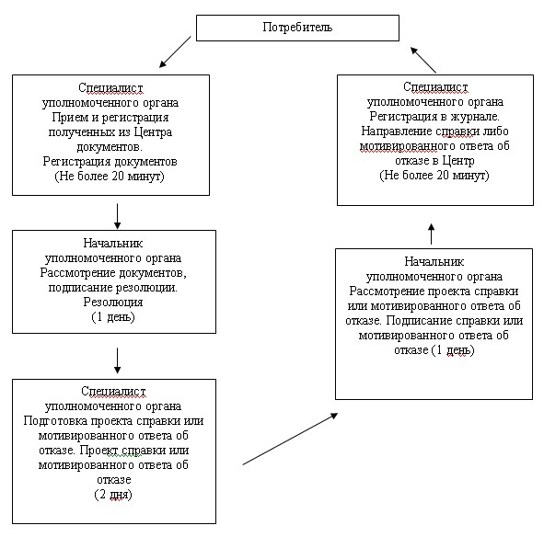
Утвержден
постановлением акимата
Качирского района
от 21 января 2013 года N 16/1
Регламент государственной услуги
"Выдача справок в пенсионные фонды, банки для
распоряжения вкладами несовершеннолетних детей, в
территориальные подразделения Комитета дорожной полиции
Министерства внутренних дел Республики Казахстан для
оформления наследства несовершеннолетним детям"
1. Общие положения
1. Регламент государственной услуги "Выдача справок в пенсионные фонды, банки для распоряжения вкладами несовершеннолетних детей, в территориальные подразделения Комитета дорожной полиции Министерства внутренних дел Республики Казахстан для оформления наследства несовершеннолетним детям".
2. Форма оказываемой государственной услуги: частично автоматизированная.
3. Государственная услуга оказывается на основании стандарта "Выдача справок в пенсионные фонды, банки для распоряжения вкладами несовершеннолетних детей, в территориальные подразделения Комитета дорожной полиции Министерства внутренних дел Республики Казахстан для оформления наследства несовершеннолетним детям" утвержденного Постановлением Правительства Республики Казахстан от 31 августа 2012 года N 1119 (далее – Стандарт).
4. Государственная услуга предоставляется государственным учреждением "Отдел образования Качирского района" (далее – уполномоченный орган), Павлодарская область, Качирский район, село Теренколь, улица Тәуелсіздік, 124, график работы с 9.00 часов до 18.30 часов, обеденный перерыв с 13.00 часов до 14.30 часов, выходные дни – суббота, воскресенье и праздничные дни, адрес электронной почты: www.terenkol.pavlodar.gov.kz через отдел Качирского районного филиала Республиканского государственного предприятия "Центр обслуживания населения" по Павлодарской области" (далее – Центр), Павлодарская область, село Теренколь, улица Тургенева, 85а, график работы с 9.00 часов до 19.00 часов, без перерыва на обед, выходные дни - воскресенье и праздничные дни, прием осуществляется в порядке "электронной" очереди.
5. Результатом оказываемой государственной услуги является выдача справок в пенсионные фонды, банки для распоряжения вкладами несовершеннолетних детей (уступка прав и обязательств, расторжение договоров), в территориальные подразделения Комитета дорожной полиции Министерства внутренних дел Республики Казахстан на осуществление действий с имуществом, принадлежащим несовершеннолетним либо мотивированный ответ об отказе в предоставлении услуги.
6. Государственная услуга оказывается физическим лицам (далее – потребитель).
7. Сроки оказания государственной услуги с момента сдачи потребителем необходимых документов составляют пять рабочих дней.
Максимально допустимое время ожидания до получения государственной услуги, оказываемой на месте в день обращения – не более 20 минут;
Максимально допустимое время обслуживания получателя государственной услуги, оказываемой на месте в день обращения – не более 20 минут.
8. Государственная услуга оказывается бесплатно.
2. Описание порядка действий
оказания государственной услуги
9. Для получения данной государственной услуги потребителю необходимо предоставить перечень документов, указанных в пункте 11 Стандарта.
После сдачи всех необходимых документов для получения государственной услуги потребителю выдается талон с указанием получения государственной услуги.
10. В предоставлении государственной услуги может быть отказано в случае, предусмотренным в пункте 16 Стандарта.
11. Требование к информационной безопасности: обеспечение сохранности, защиты и конфиденциальности информации о содержании документов потребителя.
12. Структурно-функциональные единицы, которые участвуют в процессе оказания государственной услуги при обращении в отдел:
1) специалист уполномоченного органа;
2) начальник уполномоченного органа.
13. Текстовое табличное описание последовательности и взаимодействия административных действий (процедур) каждой единицы с указанием срока выполнения каждого административного действия (процедуры), приведено в приложении 1 к настоящему регламенту.
14. Схема, отражающая взаимосвязь между логической последовательностью административных действий в процессе оказания государственной услуги, приведена в приложении 2 к настоящему регламенту.
3. Ответственность должностных лиц,
оказывающих государственные услуги
15. За нарушение порядка оказания государственной услуги должностные лица несут ответственность, предусмотренную законами Республики Казахстан.
Приложение 1
к регламенту государственной услуги
"Выдача справок в пенсионные фонды, банки
для распоряжения вкладами несовершеннолетних
детей, в территориальные подразделения
Комитета дорожной полиции Министерства
внутренних дел Республики Казахстан для
оформления наследства несовершеннолетним детям"
Таблица 1. Описание действий
структурно–функциональной единицы
N п/п | Действие основного процесса (хода, потока работ)
1 | N действия (хода, потока работ) | 1 | 2 | 3 | 4 | 5
1 | Наименование структурно– функциональной единицы | Специалист уполномоченного органа | Начальник уполномоченного органа | Специалист уполномоченного органа | Начальник уполномоченного органа | Специалист уполномоченного органа
2 | Наименование действия (процесса, процедуры операции) и их описание | Прием и регистрация полученных из Центра документов | Рассмотрение документов, подписание резолюции | Подготовка справки либо мотивированного ответа об отказе | Рассмотрение справки либо мотивированного ответа об отказе | Регистрация в журнале
3 | Форма завершения (данные, документ, организационно-распорядительное решение) | Регистрация документов | Резолюция | Проект справки либо мотивированного ответа об отказе | Подписания документа | Направление справки либо мотивированного ответа об отказе в Центр
4 | Сроки исполнения | Не более 20 минут | 1 день | 2 дня | 1 день | Не более 20 минут
5 | Номер следующего действия | 2 колонка | 3 колонка | 4 колонка | 5 колонка
Приложение 2
к регламенту государственной услуги
"Выдача справок в пенсионные фонды, банки
для распоряжения вкладами несовершеннолетних
детей, в территориальные подразделения
Комитета дорожной полиции Министерства
внутренних дел Республики Казахстан для
оформления наследства несовершеннолетним детям"
Схема предоставления государственной услуги
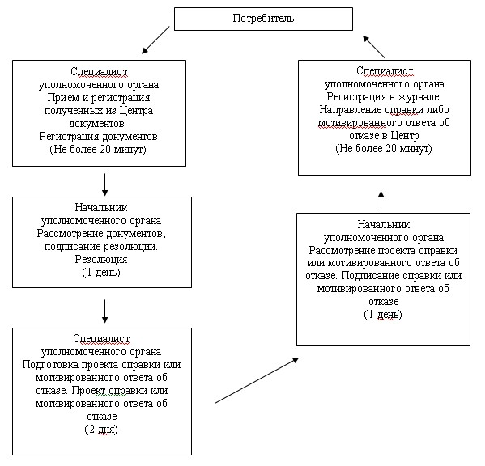
Утвержден
постановлением акимата
Качирского района
от 21 января 2013 года N 16/1
Регламент государственной услуги
"Постановка на очередь детей дошкольного возраста
(до 7 лет) для направления в детские дошкольные организации"
1. Общие положения
1. Регламент государственной услуги "Постановка на очередь детей дошкольного возраста (до 7 лет) для направления в детские дошкольные организации".
2. Форма предоставления государственной услуги: частично автоматизированная.
3. Государственная услуга оказывается на основании стандарта "Постановка на очередь детей дошкольного возраста (до 7 лет) для направления в детские дошкольные организации" утвержденного Постановлением Правительства Республики Казахстан от 31 августа 2012 года N 1119 (далее – Стандарт).
4. Государственная услуга оказывается:
1) Государственная услуга предоставляется государственным учреждением "Отдел образования Качирского района" (далее – уполномоченный орган), Павлодарская область, Качирский район, село Теренколь, улица Тәуелсіздік, 124, график работы с 9.00 часов до 18.30 часов, обеденный перерыв с 13.00 часов до 14.30 часов, выходные дни – суббота, воскресенье и праздничные дни, адрес электронной почты: www.terenkol.pavlodar.gov.kz, прием осуществляется в порядке очереди, без предварительной записи и ускоренного обслуживания;
2) аппаратами акимов сельских округов Качирского района, по адресам, согласно приложения 1 к настоящему регламенту, график работы с 9.00 часов до 18.30 часов, обеденный перерыв с 13.00 часов до 14.30 часов, выходные дни – суббота, воскресенье и праздничные дни, прием осуществляется в порядке очереди без предварительной записи и ускоренного обслуживания;
3) отделом Качирского районного филиала Республиканского государственного предприятия "Центр обслуживания населения" по Павлодарской области" (далее – Центр), Павлодарская область, село Теренколь, улица Тургенева, 85а, график работы с 9.00 часов до 19.00 часов, без перерыва на обед, выходные дни - воскресенье и праздничные дни, прием осуществляется в порядке "электронной" очереди.
5. Результатом оказываемой государственной услуги является направления в детскую дошкольную организацию, в случае отсутствия мест в дошкольной организации, уведомления о постановке на очередь, с указанием номера очередности, либо мотивированный ответ об отказе в предоставлении услуги.
6. Государственная услуга оказывается физическим лицам (далее – потребитель).
7. Сроки оказания государственной услуги с момента обращения потребителя составляют три рабочих дня.
Максимально допустимое время ожидания до получения государственной услуги, оказываемой на месте в день обращения заявителя – не более 20 минут;
Максимально допустимое время обслуживания получателя государственной услуги, оказываемой на месте в день обращения заявителя – не более 20 минут.
8. Государственная услуга оказывается бесплатно.
2. Описание порядка действий
оказания государственной услуги
9. Для получения данной государственной услуги потребителю необходимо предоставить перечень документов, указанных в пункте 11 Стандарта.
После сдачи всех необходимых документов для получения государственной услуги потребителю выдается талон с указанием даты регистрации и получения государственной услуги.
10. В предоставлении государственной услуги может быть отказано в случае, предусмотренным в пункте 16 Стандарта.
11. Требование к информационной безопасности: обеспечение сохранности, защиты и конфиденциальности информации о содержании документов потребителя.
12. Структурно-функциональные единицы, которые участвуют в процессе оказания государственной услуги при обращении в уполномоченный орган:
1) специалист уполномоченного органа;
2) начальник уполномоченного органа;
3) специалист аппарата акима сельского округа;
4) аким сельского округа.
13. Текстовое табличное описание последовательности и взаимодействия административных действий (процедур) каждой единицы с указанием срока выполнения каждого административного действия (процедуры), приведено в приложении 2 к настоящему регламенту.
14. Схема, отражающая взаимосвязь между логической последовательностью административных действий в процессе оказания государственной услуги, приведена в приложении 3 к настоящему регламенту.
3. Ответственность должностных лиц,
оказывающих государственные услуги
15. За нарушение порядка оказания государственной услуги должностные лица несут ответственность, предусмотренную законами Республики Казахстан.
Приложение 1
к регламенту государственной услуги
"Постановка на очередь детей дошкольного
возраста (до 7 лет) для направления
в детские дошкольные организации"
Перечень аппаратов акимов сел,
сельских округов Качирского района
N п/п | Полное наименование аппарата акима сельского округа | Наименование населенного пункта | Контактный телефон | Юридический адрес | Адрес сайта
1 | ГУ Аппарат акима Байконысского сельского округа | с. Байконыс, с. Кызылтан, с. Тлеубай | (871833)95490 | с. Байконыс, улица Гвардейская,15 | нет
2 | ГУ Аппарат акима Берегового сельского округа | с. Береговое, с. Осьмерыжск, с. Зеленая Роща, с. Луговое, с. Тихомировка | (871833)94396 | с. Береговое, улица Намазбаева, 1 | нет
3 | ГУ Аппарат акима Березовского сельского округа | с. Березовка, с. Малые Березняки | (871833)98642 | с. Березовка, улица Советов, 1 | нет
4 | ГУ Аппарат акима Бобровского сельского округа | с. Жанабет, с. Жаскайрат, с. Боброво | (871833)93450 | с. Жанабет, улица 60 лет Октября, 25 | нет
5 | ГУ Аппарат акима Верненского сельского округа | с. Львовка | (871833)40637 | с. Львовка, улица Кирова, 25 | нет
6 | ГУ Аппарат акима Воскресенского сельского округа | с. Воскресенка | (871833)23131 | с. Воскресенка, улица 70 лет Октября, 1 | нет
7 | ГУ Аппарат акима Жана-Курлусского сельского округа | с. Трофимовка, с. Тегистык, с. Покровка, с. Жана-Курлус | (871833)91597 | с. Трофимовка, улица М-Горького, 13 | нет
8 | ГУ Аппарат акима Ивановского сельского округа | с. Ивановка, с. Новоспасовка | (871833)40390 | с. Ивановка, улица Советов, 21 | нет
9 | ГУ Аппарат акима Калиновского сельского округа | с. Калиновка, с. Кызылдау, с. Каратал | (871833)21386 | с. Калиновка, улица Победы,50 | нет
10 | ГУ Аппарат акима Коммунарского сельского округа | с. Фрументьевка | (871833)40738 | с. Коммунар, улица Школьная, 29 | нет
11 | ГУ Аппарат акима Октябрьского сельского округа | с. Октябрьск, с. Мотогул, с. Первомайское, с. Лесное, c. Благовещенка | (871833)97585 | с. Октябрьск, улица Панфилова, 3 | нет
12 | ГУ Аппарат акима Песчанского сельского округа | с. Песчаное, с. Карасук | (871833)26897 | с. Песчаное, улица Шоссейная, 5 | нет
13 | ГУ Аппарат акима Теренкольского сельского округа | с. Теренколь, с. Ынталы, с. Юбилейное | (871833)21494 | с. Теренколь, улица Тургенева, 85а | нет
14 | ГУ Аппарат акима Федоровского сельского округа | с. Федоровка, с. Конторка, с. Воронцовка | (871833)40206 | с. Федоровка, улица Школьная | нет
Приложение 2
к регламенту государственной услуги
"Постановка на очередь детей дошкольного
возраста (до 7 лет) для направления
в детские дошкольные организации"
Таблица 1. Описание действий
структурно – функциональной единицы
N п/п | Действие основного процесса (хода, потока работ)
1 | N действия (хода, потока работ) | 1 | 2 | 3 | 4 | 5
1 | Наименование структурно– функциональной единицы | Специалист уполномоченного органа | Начальник уполномоченного органа | Специалист уполномоченного органа | Начальник уполномоченного органа | Специалист уполномоченного органа
2 | Наименование действия (процесса, процедуры операции) и их описание | Прием и регистрация полученный из Центра документов | Рассмотрение документов, подписание резолюции | Подготовка справки либо мотивированного ответа об отказе в предоставлении услуги | Рассмотрение справки либо мотивированного ответа об отказе в предоставлении услуги | Регистрация в журнале
3 | Форма завершения (данные, документ, организационно-распорядительное решение) | Регистрация документов | Резолюция | Проект справки либо мотивированного ответа об отказе | Подписания документа | Направление справки либо мотивированный ответ об отказе в Центр
4 | Сроки исполнения | Не более 20 минут | 1 день | 1 день | 1 день | Не более 20 минут
5 | Номер следующего действия | 2 колонка | 3 колонка | 4 колонка | 5 колонка
Таблица 2. Описание действий структурно–функциональной
единицы при обращении в аппараты акимов сельских округов
N п/п | Действие основного процесса (хода, потока работ)
1 | N действия (хода, потока работ) | 1 | 2 | 3 | 4 | 5
1 | Наименование структурно– функциональной единицы | Специалист аппарата акима сельского округа | Аким сельского округа | Специалист аппарата акима сельского округа | Аким сельского округа | Специалист аппарата акима сельского округа
2 | Наименование действия (процесса, процедуры операции) и их описание | Прием и регистрация документов | Рассмотрение представленных документов, подписание резолюции | Подготовка справки либо мотивированного ответа об отказе | Рассмотрение справки либо мотивированного ответа об отказе | Регистрация в журнале
3 | Форма завершения (данные, документ, организационно-распорядительное решение) | Регистрация документов | Резолюция | Проект справки либо мотивированного ответа об отказе | Подписания документа | Выдача справки либо мотивированный ответ об отказе
4 | Сроки исполнения | Не более 20 минут | 1 день | 1 день | 1 день | Не более 20 минут
5 | Номер следующего действия | 2 колонка | 3 колонка | 4 колонка | 5 колонка
Приложение 3
к регламенту государственной услуги
"Постановка на очередь детей дошкольного
возраста (до 7 лет) для направления
в детские дошкольные организации"
Схема предоставления государственной услуги
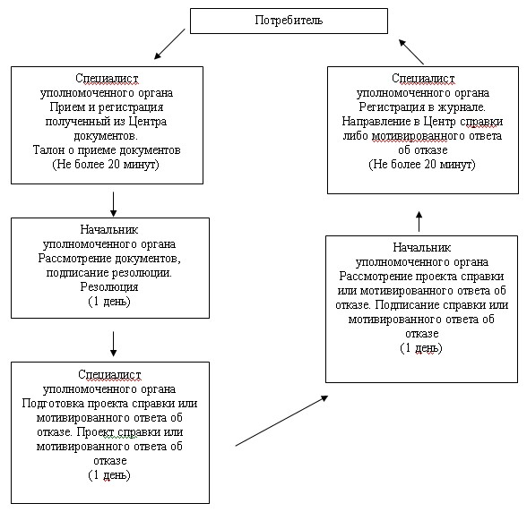
Схема предоставления государственной услуги
при обращении в аппараты акимов сельских округов
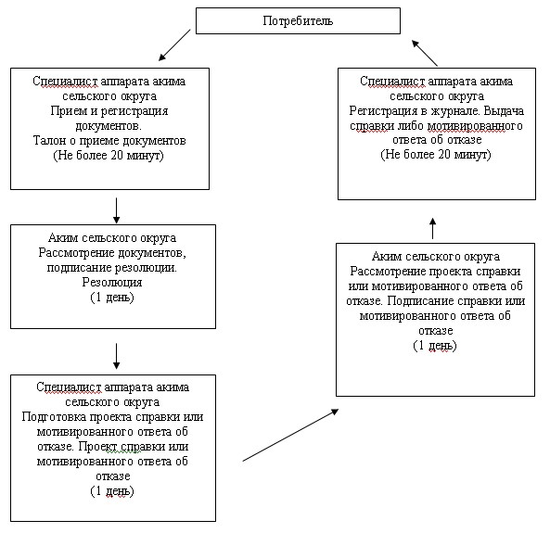
Утвержден
постановлением акимата
Качирского района
от 21 января 2013 года N 16/1
Регламент государственной услуги
"Выдача справок по опеке и попечительству"
1. Общие положения
1. Регламент государственной услуги "Выдача справок по опеке и попечительству".
2. Форма оказываемой государственной услуги: не автоматизированная.
3. Государственная услуга оказывается на основании стандарта "Выдача справок по опеке и попечительству" утвержденного Постановлением Правительства Республики Казахстан от 31 августа 2012 года N 1119 (далее – Стандарт).
4. Государственная услуга предоставляется государственным учреждением "Отдел образования Качирского района" (далее – уполномоченный орган), Павлодарская область, Качирский район, село Теренколь, улица Тәуелсіздік, 124, график работы с 9.00 часов до 18.30 часов, обеденный перерыв с 13.00 часов до 14.30 часов, выходные дни – суббота, воскресенье и праздничные дни, адрес электронной почты: www.terenkol.pavlodar.gov.kz через отдел Качирского районного филиала Республиканского государственного предприятия "Центр обслуживания населения" по Павлодарской области" (далее – Центр), Павлодарская область, село Теренколь, улица Тургенева, 85а, график работы с 9.00 часов до 19.00 часов, без перерыва на обед, выходные дни - воскресенье и праздничные дни, прием осуществляется в порядке "электронной" очереди.
5. Результатом оказываемой государственной услуги является выдача справок по опеки и попечительству (далее – справка) либо мотивированный ответ об отказе в предоставлении услуги.
6. Государственная услуга оказывается физическим лицам (далее – потребитель).
7. Сроки с момента сдачи потребителем необходимых документов составляют пять рабочих дней.
Максимально допустимое время ожидания до получения государственной услуги – не более 20 минут.
Максимально допустимое время обслуживания – не более 20 минут.
8. Государственная услуга оказывается бесплатно.
2. Описание порядка действий
оказания государственной услуги
9. Для получения данной государственной услуги потребителю необходимо предоставить перечень документов, указанных в пункте 11 Стандарта. После сдачи всех необходимых документов для получения государственной услуги потребителю выдается талон с указанием даты регистрации и получения государственной услуги, фамилии и инициалов лица, принявшего документы.
10. В предоставлении государственной услуги может быть отказано в случае, предусмотренным в пункте 16 Стандарта.
11. Требование к информационной безопасности: обеспечение сохранности, защиты и конфиденциальности информации о содержании документов потребителя.
12. Структурно-функциональные единицы, которые участвуют в процессе оказания государственной услуги при обращении в уполномоченный орган:
1) специалист уполномоченного органа;
2) начальник уполномоченного органа.
13. Текстовое табличное описание последовательности и взаимодействия административных действий (процедур) каждой единицы с указанием срока выполнения каждого административного действия (процедуры), приведено в приложении 1 к настоящему регламенту.
14. Схема, отражающая взаимосвязь между логической последовательностью административных действий в процессе оказания государственной услуги, приведена в приложении 2 к настоящему регламенту.
3. Ответственность должностных лиц,
оказывающих государственные услуги
15. За нарушение порядка оказания государственной услуги должностные лица несут ответственность, предусмотренную законами Республики Казахстан.
Приложение 1
к регламенту государственной услуги
"Выдача справки по опеки и попечительству"
Таблица 1. Описание действий
структурно–функциональной единицы
N п/п | Действие основного процесса (хода, потока работ)
1 | N действия (хода, потока работ) | 1 | 2 | 3 | 4 | 5
1 | Наименование структурно– функциональной единицы | специалист уполномоченного органа | Начальник уполномоченного органа | специалист уполномоченного органа | Начальник уполномоченного органа | специалист уполномоченного органа
2 | Наименование действия (процесса, процедуры операции) и их описание | Прием и регистрация полученных из Центра документов | Рассмотрение представленных документов | Подготовка справки либо мотивированного ответа об отказе | Рассмотрение справки либо мотивированного ответа об отказе | Регистрация в журнале
3 | Форма завершения (данные, документ, организационно-распорядительное решение) | Регистрация документов | Резолюция | Проект справки или уведомления либо мотивированного ответа об отказе | Подписания документа | Направление в Центр справки либо мотивированного ответа об отказе
4 | Сроки исполнения | Не более 20 минут | 1 рабочий день | 2 рабочих дня | 2 рабочих дня | Не более 20 минут
5 | Номер следующего действия | 2 колонка | 3 колонка | 4 колонка | 5 колонка
Приложение 2
к регламенту государственной услуги
"Выдача справки по опеки и попечительству"
Схема предоставления государственной услуги

© 2012. РГП на ПХВ «Институт законодательства и правовой информации Республики Казахстан» Министерства юстиции Республики Казахстан

